Réf. JM/Prés./0206 : 14.01.18



Rotary Youth Leadership Award

Développer le Leadership chez les jeunes

Les leaders de demain se trouvent parmi les jeunes d’aujourd’hui. Leur avenir doit donc être préparé avec soin. Dans un monde qui parfois privilégie les valeurs négatives et contre-productives, les Rotariens peuvent guider les jeunes dans leur développement personnel en leur inculquant un sens fort de l’éthique. La confiance en soi et une vision claire de l’avenir permet aux jeunes de mieux réussir dans la vie et leur carrière, tout en laissant une empreinte dans la société.

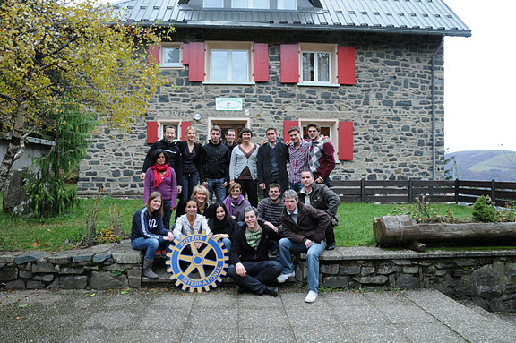  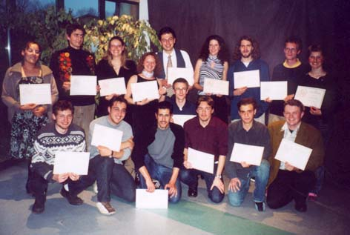 | Les séminaires RYLA  « Une approche novatrice au service des jeunes »  Les Objectifs  - Aider les jeunes à explorer leurs possibilités de développement personnel et leurs capacités relationnelles.  - Les rendre capables d’identifier leurs points forts et leurs points faibles  - Les aider à prendre en charge leur avenir en découvrant la nécessité d’un effort de perfectionnement personnel  - Leur apprendre à se situer et à agir dans un environnement complexe et inhabituel pour eux.  Les Méthodes pédagogiques  Tout enseignement du RYLA est basé sur la pédagogie active qui nécessite un fort engagement personnel de la part des animateurs (consultants et responsables d’entreprise)  Alterneront donc :  - Les exercices de découverte en petits groupes.  - Les apports didactiques faisant la synthèse des découvertes, les complétant et les prolongeant.  - Les exercices d’application apportant en permanence le contrôle de la pédagogie.  Il y a un « va-et-vient » permanent entre l’acquisition de « savoirs » théoriques et leur traduction en des « savoir-faire » immédiatement applicables dans la vie courante. Les stagiaires s’auto-évaluent en permanence : ils participent activement à tous les travaux et se situent en permanence par rapport à ce qui vient d’être découvert.  Le contenu  Il vise à faire connaître et comprendre les facteurs qui conditionnent :  - les attitudes,  - les comportements,  - les relations interpersonnelles,  - les mécanismes de la communication  Il comprend entre autre des exercices d’entraînement :  - à l’entretien,  - à la conduite de réunions,  - à l’analyse de situations et la prise de décisions en groupe.  La Sélection des participants  Critères à considérer :  - Expérience en terme de leader au travers d’associations de jeunes ou caritatives.  - Ouverture à la coopération et intérêt pour le travail en équipe  - Capacité à s’exprimer.  - Enthousiasme pour partager des compétences nouvellement acquises.  - Age : 20 ans  - Curiosité et souci de la découverte de nouvelles relations.  Les clubs sont encouragés à sélectionner des jeunes de milieux défavorisés possédant des qualités de leadership, étudiants (es) ou déjà dans la vie active, enfants ou non de Rotariens.  Pour leur recrutement, la promotion du RYLA peut être effectuée auprès des :  - Ecoles supérieures  - Entreprises  - Associations locales  - Clubs Rotaract  - Anciens participants  Dates 2018 :  Printemps: 08 Avril au 14 Avril 2018: Salins les Bains (Jura) chalet « Lou be Cou »  Automne: 28 Octobre au 3 Novembre 2018 : Sondernach Refuge du Schnepfenried  Les Inscriptions  Ce sont les clubs qui présentent les stagiaires après sélection.  Maximum de 20 participants.  Les inscriptions seront enregistrées dans l’ordre d’arrivée.  Une lettre de motivation du candidat est à joindre au formulaire d’inscription qui est à demander à :  - Chris Tharotte ; chris.tharotte@wanadoo.fr  Les Frais d’inscription  Une participation de 250 € par stagiaire est demandée au club parrain. Seuls les frais de déplacement restent à la charge du stagiaire. Le district prend en charge la différence entre le coût réel du séminaire (hébergement, repas, honoraires du consultant) et la somme demandée au club.  Le Compte rendu du séminaire  Le meilleur compte rendu du déroulement du séminaire sera fait par un Rylacien ou une Rylacienne qui pourra également être invité (e) à une réunion de club.  